Wójt Gminy Rzezawa Mariusz Palej
na podstawie art. 38 ust. 1 i 2, art. 39 ust. 1, art. 40 ust. 1 pkt 1 ustawy z dnia 21 sierpnia 1997 r., o gospodarce nieruchomościami (tekst jedn.: Dz. U. z 2021r . poz.1899) oraz rozporządzenia Rady Ministrów z dnia 14 września 2004 r. w sprawie sposobu i trybu przeprowadzania przetargów oraz rokowań na zbycie nieruchomości (tekst jednolity: Dz. U. z 2021 r. poz. 2213 ze zm.)
o g ł a s z a
PIERWSZY PRZETARG USTNY OGRANICZONY
na sprzedaż działki położonej w miejscowości Krzeczów gm. RZEZAWA stanowiących własność gminy Rzezawa.

Przetarg odbędzie się 8 listopada 2022 r. tj. wtorek od godz. 11.00 w siedzibie Urzędu Gminy Rzezawa.

Położenie działki:
W miejscowości: Krzeczów gm. Rzezawa

Ograniczenia nieruchomości: nieruchomość jest wolna od obciążeń hipotecznych i nie jest obciążona innymi ograniczonymi prawami rzeczowymi. Nieruchomość nie jest przedmiotem jakichkolwiek zobowiązań.
Opis przetargu :
- Oznaczenie nieruchomości, cena wywoławcza, teren i miejsce przetargu: Nieruchomości gruntowe niezabudowane, nieogrodzone, położone w miejscowości: Krzeczów gm. Rzezawa - teren produkcji i usług (PU) i teren komunikacji drogowej (KD-L).

Lp. | Nr działki  Położenie | Pow. działki | Nr księgi wieczystej | Cena wywoławcza  /brutto/ | Wysokość wadium | Data i miejsce przetargu | Godzina
1. | 1686 Krzeczów | 0,0354 ha | TR1O/00058519/4 | 36.473,00 | 3.700,00 | 08.11.2022 r., Rzezawa ul. Długa 21, pok.nr 09 | 11.00

KRZECZÓW, DZIAŁKA NR 1686
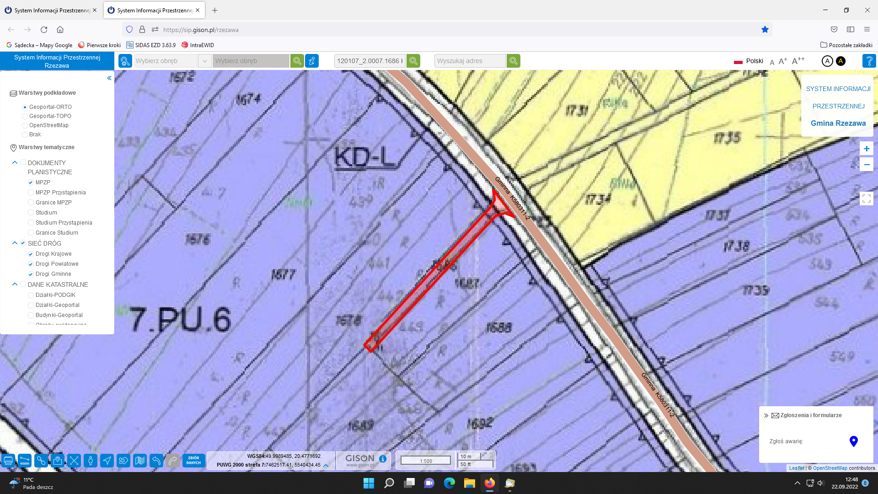

Wadium w wysokości powyżej 10% ceny wywoławczej/ w zaokrągleniu do pełnego złotego w górę należy dokonać przelewem na konto Urzędu Gminy Rzezawa - KBS KRAKÓW O/RZEZAWA NR 30 85910007 0080 0000 0042 0017- Do dnia : 4 listopada 2022 r., do godz.15.00 ( tj. piątek ) za wpłatę w terminie uważa się datę wpływu na rachunek bankowy Urzędu Gminy Rzezawa w/w dniu. ,z dopiskiem „Wadium do przetargu – zakup działki” - (ze wskazanym numerem ewidencyjnym działki), Wpłacone wadium nie podlega oprocentowaniu.
Uczestnikowi, który wygra przetarg, a nie przystąpi do zawarcia umowy sprzedaży, wniesione wadium przepada, a przetarg czyni nie byłym.
W przetargach mogą brać udział krajowe i zagraniczne osoby fizyczne i prawne, pod warunkiem, że:
- złożą pisemne oświadczenie, iż zapoznali się z warunkami przetargu i przyjmują je bez zastrzeżeń,
- złożą pisemne oświadczenie, że zapoznali się ze stanem faktycznym i prawnym przedmiotu przetargu i przyjmują go bez zastrzeżeń.
Komisja przetargowa przed otwarciem przetargu potwierdza wniesienie wadium przez uczestników przetargu. Przed otwarciem przetargu jego uczestnik winien przedłożyć komisji przetargowej dowód tożsamości lub paszport. W przypadku osób fizycznych oferenci mogą działać osobiście lub przez pełnomocników. W przypadku osób prawnych wymagana jest obecność osób upoważnionych do składania oświadczeń woli.
Ponadto osoby przystępujące do przetargu, jako pełnomocnicy, winni przedłożyć w Urzędzie Gminy w Rzezawie II piętro – pokój nr 24, najpóźniej w terminie do 4 listopada 2022r. (piątek), właściwe pełnomocnictwo (wraz z potwierdzeniem wniesienia opłaty skarbowej z tytułu pełnomocnictwa – na podstawie przepisów ustawy z dnia 16 listopada 2006 roku o opłacie skarbowej tj. Dz.U. z 2021 poz.72 ze zm.) a w przypadku osób prawnych – aktualny wyciąg z Krajowego Rejestru Sądowego lub z innego właściwego rejestru w przypadku podmiotów polskich. Osoby, które nie dostarczą dokumentów w określonym terminie, nie zostaną dopuszczone do uczestnictwa w przetargu.
W przypadku zamiaru nabycia działki w ramach wspólności ustawowej małżeńskiej, do przetargu muszą przystąpić oboje małżonkowie, chyba że zostanie przedłożona przez uczestnika przetargu pisemna zgoda na nabycie nieruchomości, wyrażona przez drugiego współmałżonka, wadium musi być wpłacone przez obojga współmałżonków.
Uczestnik, który zamierza przystąpić do licytacji więcej niż jednej działki musi dokonać wpłaty wadium osobno na każdą z licytowanych działek.
Przetarg jest ważny bez względu na liczbę uczestników przetargu, jeżeli przynajmniej jeden uczestnik zaoferuje co najmniej jedno postąpienie powyżej ceny wywoławczej. O wysokości postąpienia decydują uczestnicy przetargu, z tym że postąpienie nie może wynosić mniej niż 1% ceny wywoławczej, z zaokrągleniem w górę do pełnych dziesiątek złotych.
Wpłata całości zaoferowanej ceny sprzedaży działki ustalona w drodze licytacji, pomniejszona o wpłacone wadium, winna zostać uiszczona na konto Urzędu Gminy w KBS -Kraków 0/Rzezawa NR 30 85910007 0080 0000 0042 0017: najpóźniej w dniu poprzedzającym zawarcie umowy nabycia nieruchomości w formie aktu notarialnego. Za dzień zapłaty uznaje się chwilę uznania rachunku bankowego Urzędu Gminy w Rzezawa.
Pozostałym uczestnikom przetargu wadium zostanie zwrócone niezwłocznie (bez odsetek) na wskazany przez oferenta rachunek bankowy, po odwołaniu albo zamknięciu przetargu, jednak nie później niż przed upływem 3 dni od dnia, odpowiednio: odwołania przetargu, zamknięcia przetargu, unieważnienia przetargu, zakończenia przetargu wynikiem negatywnym.
Wadium wniesione w pieniądzu przez uczestnika przetargu, który przetarg wygrał zalicza się na poczet ceny nabycia działki w dniu zapłaty pełnej ceny nabycia działki.
Wadium przepada na rzecz Urzędu Gminy, jeżeli oferent:
1) nie dokona wpłaty oferowanej ceny nabycia działki w wyznaczonym przez Wójta Gminy terminie.
2) uchyli się od zawarcia umowy sprzedaży działki w formie aktu notarialnego w wyznaczonym przez Wójta Gminy terminie.
O terminie zawarcia umowy notarialnej nabywca zostanie powiadomiony w ciągu 21 dni od daty rozstrzygnięcia przetargu.
Wójt Gminy Rzezawa zastrzega sobie możliwość odwołania przetargu z przyczyn uzasadnionych, niezwłocznie podając informację na piśmie o odwołaniu przetargu do publicznej wiadomości, poprzez wywieszenie w siedzibie Urzędu Gminy w Rzezawie oraz ogłoszeniu w sposób zwyczajowo przyjęty i z tego tytułu nie przysługuje oferentom roszczenie przeciwko Gminie Rzezawa.
Dodatkowe informacje:
Osoby biorące udział w przetargu powinny zapoznać się ze stanem prawnym nieruchomości. Przed przystąpieniem do przetargu należy zapoznać się z dokumentacją dotyczącą nieruchomości. Sprzedający sprzedaje działki zgodnie z wyrysem z mapy ewidencyjnej oraz wypisem z ewidencji gruntów i budynków. Okazanie punktów granicznych działki może nastąpić na życzenie i wyłączny koszt kupującego. W przypadku ewentualnego wznowienia granic wykonanego na koszt Nabywcy, Gmina nie bierze odpowiedzialności za ewentualne różnice w powierzchni działki.
Kupujący zobowiązany będzie do złożenia oświadczenia, że znany jest mu stan faktyczny oferowanej do sprzedaży działki: jej obszar, dojazd, rodzaj użytków i nie będzie występował z roszczeniami wobec Gminy w przypadku, gdyby na skutek dokonania przez geodetę wznowienia granic wyżej wymienionej działki wykazano zmiany w stosunku do danych z ewidencji gruntów na dzień jej sprzedaży.
Nabywca przejmuje działkę w stanie istniejącym. Koszty notarialne w całości ponosi nabywca działki.
Korzystanie z wszelkich urządzeń infrastruktury technicznej wymaga uzgodnienia z dysponentami sieci i obciąża całkowicie nabywcę działki. Istniejące na działce urządzenia infrastruktury technicznej mogą być wykorzystywane przez nabywcę tylko i wyłącznie na warunkach określonych przez dysponenta tych urządzeń. W przypadku konieczności przełożenia obciążeń z uwagi na ewentualność kolizji z zamierzoną inwestycją, nabywca zobowiązany będzie do ich przełożenia własnym kosztem i staraniem w uzgodnieniu z jednostkami branżowymi i właścicielami sieci. Niniejsze ogłoszenie o przetargach podaje się do publicznej wiadomości przez zamieszczenie ogłoszenia w prasie w Biuletynie Informacji Publicznej w zakładce „sprzedaż nieruchomości” i na stronie internetowej Gminy Rzezawa www.rzezawa.pl.oraz poprzez wywieszenie na tablicach ogłoszeń w siedzibie Urzędu Gminy w Rzezawa ( II piętro), na tablicach ogłoszeń w sołectwach,
Pełna treść ogłoszenia zamieszczona została na tablicy ogłoszeń w siedzibie Urzędu Gminy
(II piętro), na stronie internetowej Biuletynu Informacji Publicznej w zakładce ,,sprzedaż nieruchomości'' na stronie internetowej Gminy Rzezawa www.rzezawa.pl, a także na tablicach ogłoszeń w sołectwach.
Szczegółowe informacje dotyczące zbycia działki można uzyskać pod numerem telefonu: (14) 648 48 00 lub 14 648 48 21, przesyłając zapytanie faksem (14) 648 85 50 lub drogą elektroniczną na adres: gmina@rzezawa.pl, oraz osobiście w Urzędzie Gminy w Rzezawie -Referacie Inwestycji i Drogownictwa, II piętro, pokój nr 21 – w poniedziałki od godziny 9:00 do 17:00, pozostałe dni w godzinach od: 7:00 do 15:00. Oględziny przedmiotowej nieruchomości można przeprowadzić przy współudziale pracownika tut. Urzędu, po wcześniejszym uzgodnieniu terminu pod nr tel.: 14 648 48 21.

Klauzula informacyjna dotycząca przetwarzania danych osobowych
w Urzędzie Gminy Rzezawa
w związku z przeprowadzeniem procedury przetargowej.

Zgodnie z art. 13 ust. 1 i 2 Rozporządzenia Parlamentu Europejskiego i Rady (UE) 2016/679
z dnia 27 kwietnia 2016 r. w sprawie ochrony osób fizycznych w związku z przetwarzaniem danych osobowych i w sprawie swobodnego przepływu takich danych oraz uchylenia dyrektywy 95/46/WE (ogólne rozporządzenie o ochronie danych) (Dz.U.UE.L.119.1), zwanego dalej „RODO” informuje się, że:
- Administratorem Pani/Pana danych osobowych jest Wójt Gminy Rzezawa z siedzibą:
32-765 Rzezawa, ul. Długa 21, tel. 14 648 48 00, e-mail: gmina@rzezawa.pl
- W sprawach dotyczących ochrony danych osobowych Wójt Gminy Rzezawa wyznaczył Inspektora ochrony danych, z którym może się Pani/Pan kontaktować telefonicznie: 14 648 48 18,
elektronicznie: iod@rzezawa.pl
- Celem przetwarzania Pani/Pana danych osobowych jest – przeprowadzenie procedury przetargowej dotyczącej sprzedaży działek mienia komunalnego Gminy Rzezawa.
- Podstawa prawna przetwarzania:
- art. 6 ust. 1 lit. c – RODO.
- Pani/Pana dane osobowe będą udostępniane odbiorcom tj. podmiotom udzielającym wsparcia Urzędowi Gminy Rzezawa, uprawnionym na podstawie przepisów prawa.
- Pani/Pana dane osobowe będą przechowywane przez okres związany z procedurą przetargową, jednak nie dłużej niż wskazują na to przepisy instrukcji kancelaryjnej.
- Posiada Pani/Pan prawo dostępu do swoich danych osobowych, prawo do sprostowania, prawo ograniczenia przetwarzania, prawo do przenoszenia danych osobowych.
- Pani/Pana dane osobowe nie będą przekazywane do państw trzecich.
- W odniesieniu do Pani/Pana danych osobowych decyzje nie będą podejmowane w sposób zautomatyzowany i nie podlegają profilowaniu.
- Przysługuje Pani/Panu prawo do złożenia skargi do organu nadzorczego, którym jest Prezes Urzędu Ochrony Danych Osobowych, ul. Stawki 2, 00-193 Warszawa, gdy uzna Pani/Pan, że przetwarzanie danych osobowych Pani/Pana dotyczących narusza przepisy RODO.
- Podanie danych osobowych jest dobrowolne, jednak niezbędne do realizacji powyższego celu.

Rzezawa 26.09.2022 r.

